附件1
资格复审系统操作指引

一、资格复审系统地址
广东省事业单位2025年集中公开招聘高校毕业生深圳市盐田区岗位资格复审系统（以下简称“资格复审系统”）进行复审材料提交。网址：https://ytsydw.htirc.cn/，提交材料建议使用电脑端提交，浏览器推荐使用谷歌、火狐。
二、资格复审系统操作步骤
（一）查看招考岗位
考生可根据自己报名的岗位提交资格复审材料。
（二）登录个人账号
通过网址进入系统页面后，点击右上角“登录”，本次资格复审系统的个人账号为考生本人身份证号码，密码为考生本人准考证号。
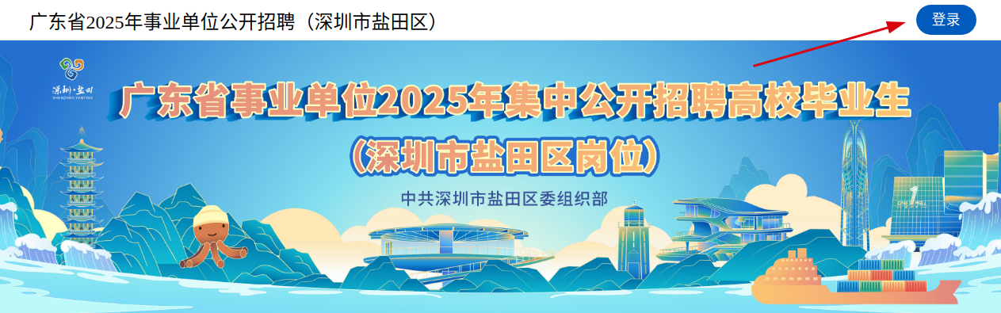
（三）填报资格复审资料
登录后，点击右上角“个人中心”进入“报名列表”，点击“填报审核材料”进入资格复审材料审核表。因资格审核表填写内容较多，请考生提前准备填报信息并保存备份、避免网页长时间停留退出登录，影响材料提交。（考生应按要求将内容清晰完整的资格复审电子材料上传至资格复审系统，提交后不可修改）。
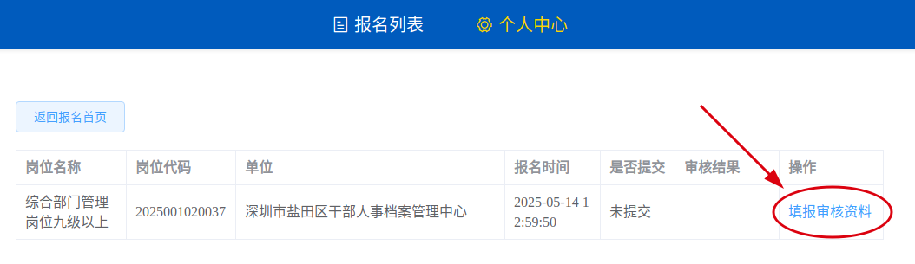
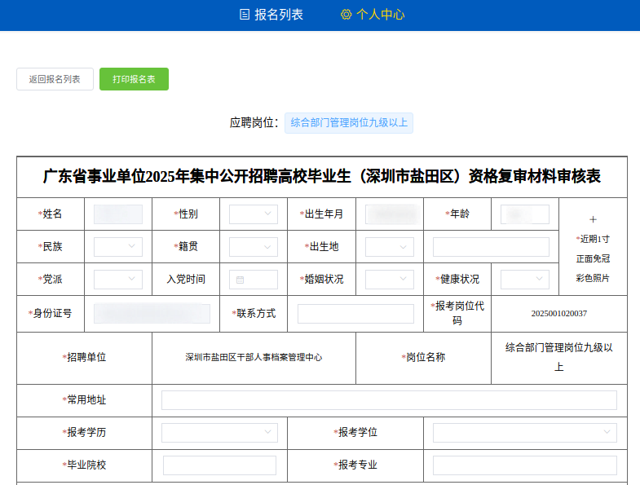
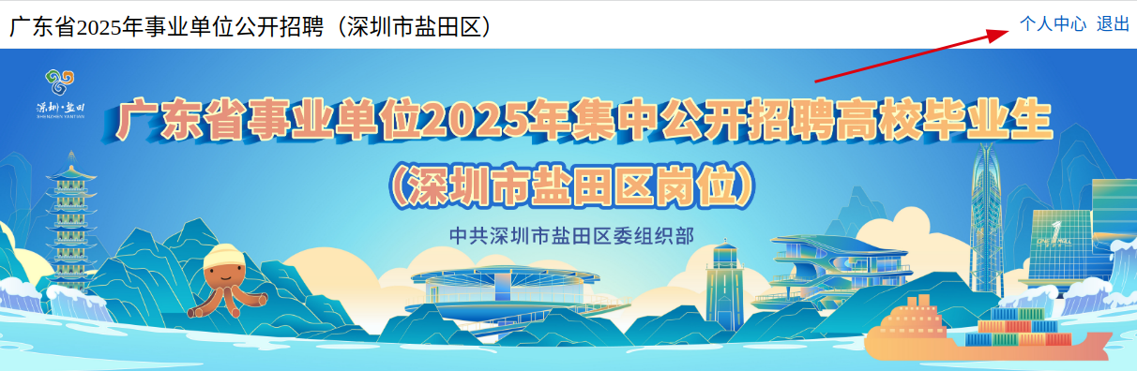
（四）填写资格复审信息和上传附件
1.报考者对照填写说明逐项认真、如实填写报名信息。
2.附件上传要求为图片jpg、png格式，每一项可以上传多张图片，所有附件均须清晰完整无涂改。
3.填写完毕检查无误后点击“确认无误提交”按钮。
（五）补充材料与递补
资格复审期间请考生（含没有入围面试但笔试成绩排名靠前的考生）保持报名所留手机畅通，以便审核组工作人员在审核过程中随时能联系上考生。考生须按审核组工作人员要求于限时内在资格复审系统补充材料。
（六）打印面试通知书及资格复审结果告知书
1.资格复审通过考生：登录资格复审系统点击“个人中心”“面试通知书”点击页面“打印”按钮进行打印，因后续多个考试环节需使用面试通知书，建议报考人员打印多份妥善保存。参加面试前，面试人员应仔细核对面试通知书信息、阅读相关注意事项。
2.资格复审不通过考生：登录资格复审系统点击“个人中心”“资格复审结果告知书”点击页面“打印”按钮进行打印。如有异议可在审核结果公布3个工作日内向盐田区委组织部提出书面复核申请。
3.考生打印查询时间为2025年5月23日9:00后。
（七）系统咨询电话
系统咨询电话：0755-83568810

